Název školy: Základní škola Chomutov, Písečná 5144
Název materiálu: VY_52_INOVACE_24_Podzimní_krajina_av1
Číslo projektu: CZ 1.07/1.4.00/21.3355
Autor: Mgr. Alena Vránová
Datum tvorby: 26. 02. 2012
Cílový ročník: 2. ročník
Vzdělávací oblast/obor/okruh: ČaJS
Klíčové slovo: Podzim
Anotace: Žáci obrázek vybarví, dokreslí a vypíší znaky podzimu.
Vybarvi a dokresli, co chybí:
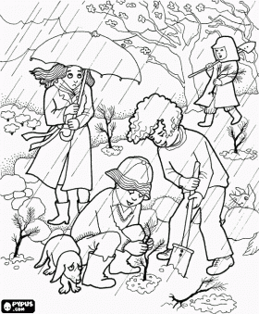
Vypiš znaky podzimu:

Zdroj:
Listy - http://img.onlineomalovanky.cz/plody-podzimu-%C5%BEalud%C5%AF-nebo_4ac1b5a774dee-p.gif
Obrázek podzimu - http://img.onlineomalovanky.cz/d%C4%9Bti-s%C3%A1zen%C3%AD-stromk%C5%AF-v-zah_4acb62d31c8a6-p.gif
Houby - http://img.onlineomalovanky.cz/velk%C3%A9-houby-a-mal%C3%BD-jako-k_4acb616fc982e-p.gif

